# Комплекс ПО «Навигатор БК-Н»

Архитектура комплекса разработана исходя из основного приоритета: маштабируемость и как можно более быстрая и легкая реализация новых требований к ПО без потери качества. Поэтому комплекс состоит из большого количества независимых или слабосвязанных модулей, которые можно отдельно протестировать и внесение изменений в один из них не приведёт к повторной отладке и тестированию остальных.

## ПО планшета



Глобальный шаблон ПО это subscriber-publisher, реализуемый через **LocalBroadcastManager**: frontend находится в **MainActivity** (логика управления сервисами реализована в классе ServiceManager), backend в сервисах, а взаимодействие между ними происходит через широковещательный обмен интентами (модель все ко всем). Запуск и остановка сервисов – ответственность **MainActivity**. Таким образом между отдельными модулями ПО слабая связность, что позволит легко делить ПО и отлаживать каждый модуль отдельно, а также легко конфигурировать конечный продукт включая или исключая отдельные модули и их версии.

Список сервисов:

1. **EGTSService.** Передача сообщений по протоколу EGTS (клиент). Также реализуется функция трекера.
2. **STM32Service**. Обмен с внешними устройствами (CAM, RS-485 и т.д.)
3. **MQTTService**. Передача сообщений по протоколу MQTT (клиент). Также реализуется функция трекера. Используется для отладки и посылки внешних команд приложению.
4. **InformerService**. Автоинформатор для водителя позволяет проигрывать аудио и видео в зависимости от локации, времени, сообщений из сети и т.д.

Сервисы ЕГТС и MQTT дублируют функционал друг друга. Хотя они и могут использоваться одновременно, но рекомендуется выбрать один из двух.

В качестве источников местоположения используются не только данные спутников, но и данные с других источников (сотовые вышки, точки доступа Wi-Fi, акселерометр и др.), что обеспечивает возможность хоть и не очень точного отслеживания в местах отсутствия валидных данных со спутников. Например, трек через подземную стоянку, полученный с использованием того же аппаратного модуля и ПО что и в будущем устройстве:

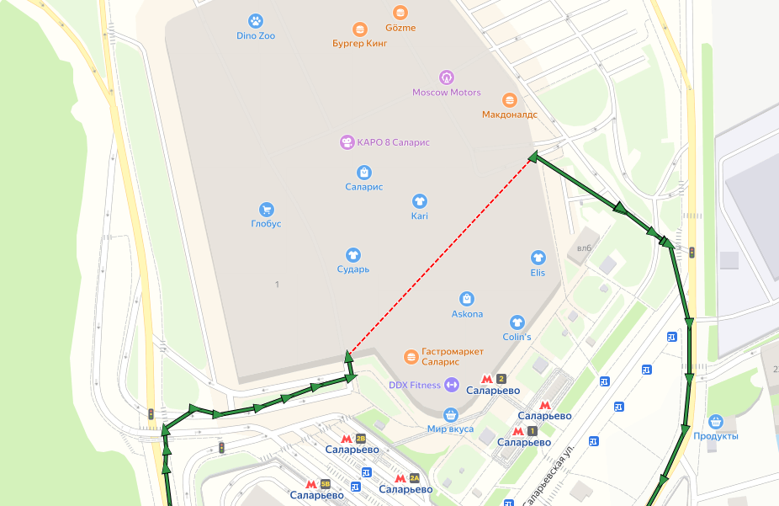

Данные со спутников (ЕГТС сервис)

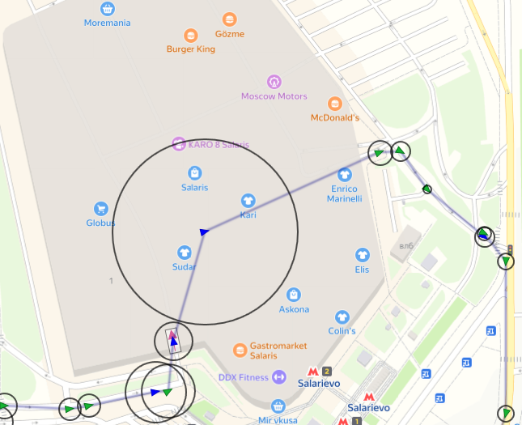

Данные из нескольких источников (MQTT сервис). Круг определяет вероятность нахождения в нем в 1 сигму (68%)

## Сервисное ПО

Возможны 2 подхода: ЕГТС сервер и собственный набор разных стандартных решений на основе данных с MQTT брокера. У каждого решения есть свои преимущества и недостатки.

|  |  |
| --- | --- |
| **ЕГТС** | **MQTT** |
| Совместимость с уже работающими системами | Нет совместимости с уже работающими системами |
| Может быть реализован на более «слабом железе» |  |
| Работа из «коробки» | Требует больших усилий по настройке и квалификации администратора системы. |
| Внести новые изменения (например информацию о вероятности положения, скорости, курса при использовании дополнительных источников) требует значительных усилий во всех частях ПО и изменение самого протокола. | Легко вносить новые изменения даже в уже работающую систему с постепенным переходом клиентов на новую версию. Как следствие система будет обладать большими возможностями и опциями. |
| Можно сделать шифрование на формально устаревшем ГОСТ 28147-89 | Большая безопасность. Во всех компонентах системы можно выбрать шифрование и ограничение доступа на стандартных, например, для Linuх алгоритмах. Так для MQTT можно включить шифрование трафика tls 1.3. |
|  | Маштабируемость при большом количестве абонентов. Практически все компоненты серверного ПО можно перенести, например, на Kubernetes, что позволит системы выдержать большие пиковые нагрузки. |

Пример возможного серверного решения и оценка его трудоемкости:



Данное ПО записывает треки в БД MySQL (70 строк JavaScript и несколько визуальных компонентов) и реализует бот для телеграмма с двумя командами: список абонентов на маршруте и формирования вопроса (сообщения с отслеживанием ответа) водителю со списком возможных ответов (порядка 200 строк JavaScript).

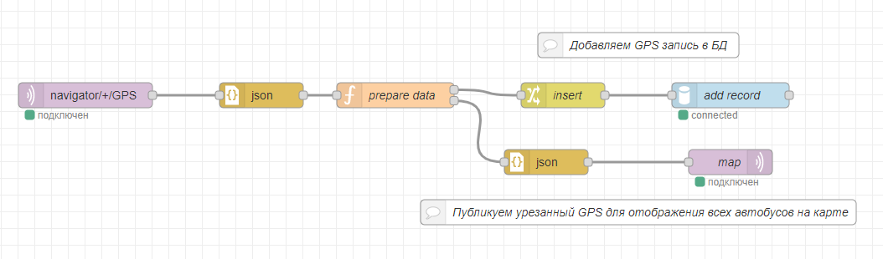

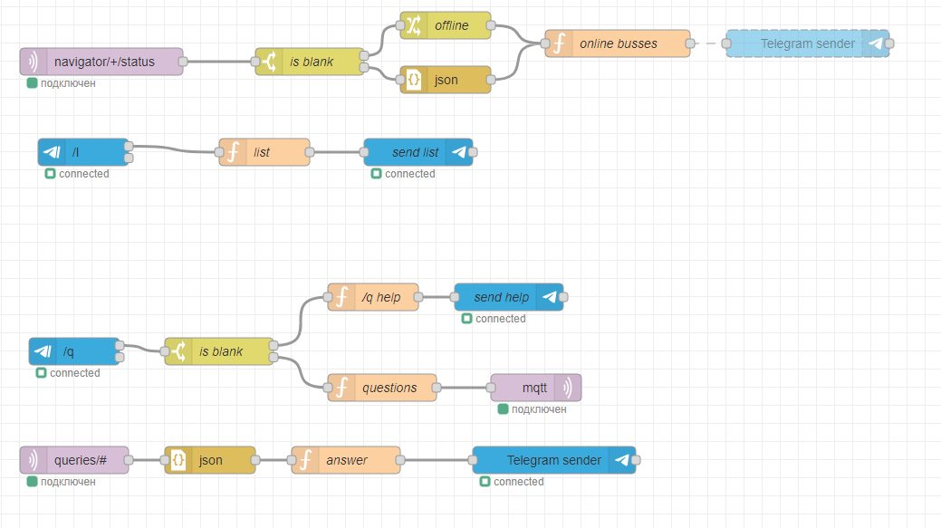

Отдельные скрипты можно писать и отлаживать, независимо друг от друга не влияя на работоспособность остальной системы.